Результаты конкурсов профессионального мастерства различных уровней.
2019 год.

Конкурс профессионального мастерства «Воспитатель года» проходит в нашем районе ежегодно. И каждый раз он удивляет квалифицированным творческим составом участников, насыщенным содержанием мероприятия, удивительно дружной праздничной атмосферой.
За право называться «Воспитатель года Курагинского района -2019» боролось 9 педагогов дошкольного образования. В этом году конкурс проходил в формате выездного интенсива. Кроме того, и для членов муниципальной команды, и для конкурсантов была проведена серьезная подготовительная методическая работа. Специалисты проходили обучение по робототехнике, художественной литературе, учились правильно оформлять стенды и др. Это обучение позволило конкурсантам не только значительно повысить свою квалификацию, но наиболее успешно проявить себя на разных этапах соревнования.
Все 9 конкурсантов с честью справились с испытаниями. Каждое конкурсное испытание оценивалось по строгим критериям, соответствующим критериям краевого конкурса. Однако, любое соревнование предусматривает победителей, поэтому по сумме баллов места распределились следующим образом:
Победители
1 место | 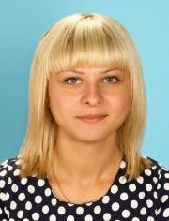 | Жуланова Анастасия Александровна,  воспитатель МБДОУ Курагинский детский сад № 15
2 место | 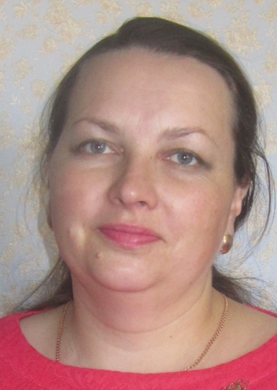 | Снигерёва Оксана Владимировна,  воспитатель МБДОУ Ирбинский детский сад № 2 «Теремок» комбинированного вида
3 место | 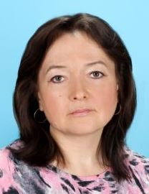 | Шустовских Лидия Николаевна,  музыкальный руководитель МБДОУ Курагинский детский сад № 8 «Лесная сказка» комбинированного вида
Участники
- Сокольских Анастасия Алексеевна, воспитатель МБДОУ Черемшанский детский сад «Ёлочка»;
- Бызова Анастасия Юрьевна, воспитатель МБОУ Шалоболинская СОШ № 18
- Марьясова Наталья Геннадьевна, воспитатель МБДОУ Курагинский детский сад № 8 «Лесная сказка» комбинированного вида
- Кочариди Вера Юрьевна, учитель – логопед МБДОУ Курагинский детский сад № 15
- Евтюгина Вера Георгиевна, воспитатель МБДОУ Краснокаменский детский сад № 5 «Капелька» комбинированного вида
- Федорова Анастасия Анатольевна, воспитатель МБДОУ Курагинский детский сад № 15

Екатерина Мезенцева, воспитатель детского сада «Аленушка» (Курагино). Приняла участие в краевом конкурсе, достойно представив наш район, дошла до финальных испытаний, была замечена членами жюри и получила номинацию Красноярского педагогического колледжа № 2.
Конкурс профессионального мастерства
«Учитель года Курагинского района - 2019»
Победители
1 место |  | Виговская Галина Николаевна,  учитель начальных классов МБОУ Кошурниковская СОШ №8
2 место | 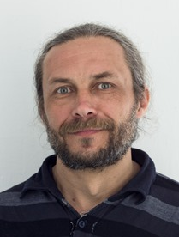 | Шуманский Сергей Владимирович,  учитель математики МКОУ Черемшанская СОШ № 20
3 место | 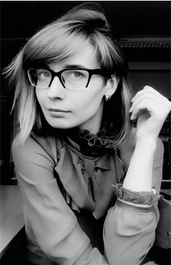 | Волощук Елена Александровна,  учитель начальных классов МБОУ Краснокаменская СОШ № 4
Участники
- Альянова Татьяна Алексеевна – учитель начальных классов МБОУ Краснокаменская СОШ № 4
- Василенко Мария Николаевна – учитель физики МБОУ Ирбинская СОШ № 6
- Деревнин Николай Викторович – учитель физики МБОУ Кочергинская СОШ № 19
- Долгушина Александра Юрьевна – учитель начальных классов МБОУ Можарская СОШ № 15
- Иванова Любовь Владимировна – учитель МБОУ Берёзовская СОШ № 10
- Копейкина Алла Владимировна – учитель искусства МКОУ Имисская СОШ № 13
- Ленц Кристина Анатольевна – учитель иностранного языка МБОУ Рощинская сош № 17
- Лис Лилия Александровна – учитель истории и обществознания МБОУ Курагинская СОШ № 3
- Лис Ольга Александровна – учитель географии МБОУ Курагинская СОШ № 3

Победитель конкурса на присуждение премий лучшим учителям за достижения в в педагогической деятельности в 2019 году
Вольхина Елена Юрьевна,
учитель химии МБОУ Курагинская СОШ № 1

Победители Краевого турнира для учителей математики «Суперматематик» в рамках выполнения мероприятий по реализации концепции повышения качества математического образования в 2018-2019 учебном году
1 место |  | Грищенко Ольга Леонидовна,  учитель математики МБОУ Шалоболинская СОШ № 18
2 место |  | Шуманский Сергей Владимирович,  учитель математики МКОУ Черемшанская СОШ № 20

